**MODELO ROLAP CASO MOVIMIENTOS WWImporters**: A partir del requerimiento analítico, modelo multidimensional y sentencias de creación de tablas que se dan como insumo para esta tarea, prepare los siguientes entregables. Es importante que mantenga las tablas creadas para que los tutores puedan validar las consultas en el momento de calificar su tarea.

* **Entregable CREATE**: Defina las sentencias para crear las tablas de **cliente** y **movimiento** de acuerdo con el modelo multidimensional que se comparte.
* **Entregable INSERT**: Defina las sentencias para la inserción de 5 registros en todas las tablas del modelo multidimensional de **movimientos**.
* **Entregable SELECT**: Defina las sentencias para consultar los datos de manera que le permita resolver el requerimiento analítico sobre **movimientos**.
* **Entregable EJECUTAR**: Ejecute las sentencias para crear, insertar y consultar la base de datos que refleje el modelo multidimensional dado y muestre los resultados obtenidos.

| **Tema analítico** | **Análisis requeridos o inferidos** | **Categoría del análisis (*)** | **Procesos de negocio** | **Fuentes de datos** |
| --- | --- | --- | --- | --- |
| **Movimientos en el inventario de WWI** | Visualizar el número de productos que se movieron en el inventario en un rango de fechas por cliente, proveedor, y/o tipo de transacción | Consultas SQL | Inventario | Movimientos, Tipos de transacción, Proveedores, Clientes y Productos |

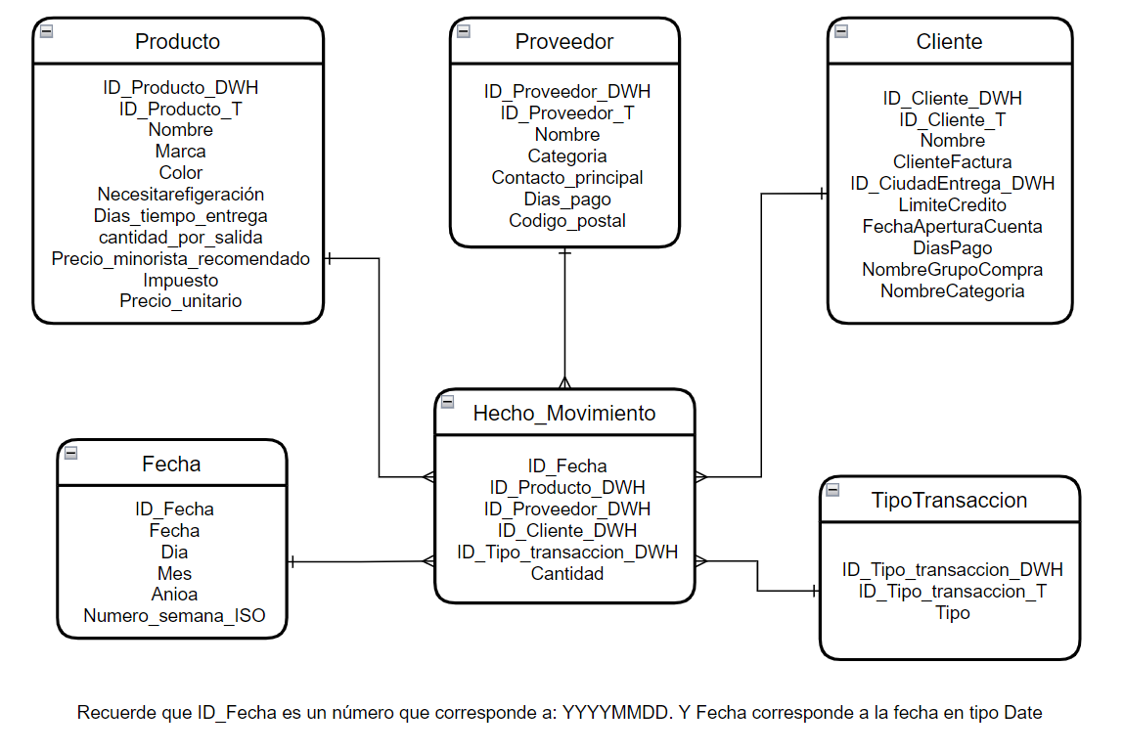

**Recuerde:**

* No olviden la dimensión Fecha
* En la segunda parte, mostrar evidencia de los resultados obtenidos
* Incluir las llaves foráneas a nivel de la tabla de hechos